Современный учитель: информация к размышлению
Составители:
учителя начальных классов
Ю.В.Гусева, М.В.Кушнер

Существует такая легенда: «Много тысяч лет тому назад увидел Бог, что множатся пороки людей и решил помочь им. Созвал он высоких Духов и сказал: «Люди потеряли свой путь. Как быть?» Один из Духов предложил навеять на людей сон пророческий, другой — послать манну небесную, третий — воду от Бога. И только четвертый Высокий Дух изрек: «Вложи в каждого человека жажду к познанию и дай им учителя».
Изменения, происходящие в стране, в обществе, внедрение ФГОС второго поколения, предъявляют новые требования к современному учителю. Какой он, современный учитель? Как меняется роль учителя с введением новых стандартов? Пожалуй, однозначно ответить на этот вопрос сложно. В разговорах с родителями часто можно услышать диаметрально разные мнения: «Лучший учитель в возрасте, так как он опытный», «Лучший - молодой, более активный». Оба мнения, на мой взгляд, неправильны: современным, а значит и лучшим, может быть как опытный педагог, так и молодой специалист.
Современным можно назвать учителя, сумевшего заинтересовать ребенка, вовлечь его в образовательный процесс, способного зажечь детские глаза. Ведь в наш компьютерный, и информационно богатый век, сделать это не так-то просто.
Главное отличие в работе учителя «прошлого» от учителя «нового» можно выразить следующими иллюстрациями:
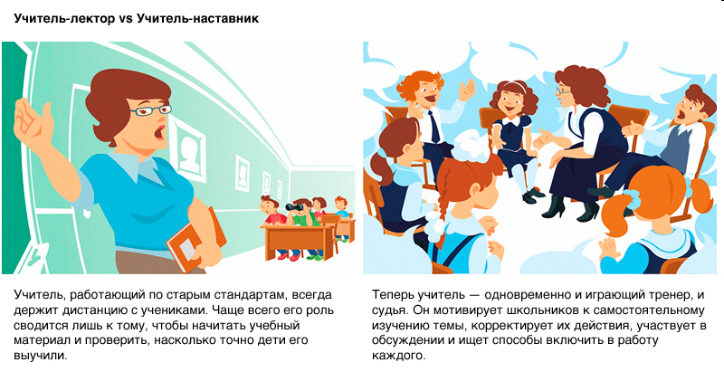

Когда мы (учителя) выступаем в роли родителя, то для своего ребенка мы хотим только лучшего учителя, лучшей школы, «ругая» зачастую работу учителя. Но в то же время, приходя на работу и выполняя уже роль учителя, мы не соглашаемся с родителями, предъявляющими к нам какие-то претензии. Мы подчас не понимаем, почему ребенок чего-то делать не хочет, никак не поймет наше объяснение и т.п. На наш взгляд, ответ достаточно прост – ему не интересно. Ведь, положа руку на сердце, мы сами будем с удовольствием выполнять ту работу, которая нам интересна, которая нас привлекает; и через силу будем выполнять то, что нас не завлекло, а просто нас попросили это сделать.
В новых Стандартах сформулированы требования к современному учителю:
Во-первых, это профессионал, который
- демонстрирует универсальные и предметные способы действий
- инициирует действия учащихся
- консультирует и корректирует их действия
- находит способы включения в работу каждого ученика
- создаёт условия для приобретения детьми жизненного опыта.
Во-вторых, это учитель, применяющий развивающие технологии.
В-третьих, современный учитель обладает информационной компетентностью.
Учитель, который хочет соответствовать названию «современный», который работает по новым Стандартам, должен прежде всего «измениться» сам, внести изменения в свою деятельность, в построение урока, его проведение.
В структуру урока современный учитель должен включать элементы, способствующие получению предметных и метапредметных знаний, умений и навыков (об этих требованиях говорилось еще в Стандартах 2004 года), а также элементы, способствующие развитию личностных качеств.

Учитель должен включить в работу каждого ребенка, найти подход к любому ученику. В своей работе вместо фронтального опроса, который часто использовался на традиционном уроке и не давал возможности включить каждого ученика в работу, мы используем индивидуальную, групповую и парную формы работы.
Например: при проверке любой темы по окружающему миру для парной или групповой работы можно использовать кроссворды, которые легко создать средствами программы HotPotatoes 6. Кроссворды детям можно предлагать напечатанные на бумаге или поработать в компьютере. Такую же работу можно использовать и для закрепление пройденной на уроке темы. Для индивидуальной работы хорошо подойдет компьютерный тест (который можно создать с учетом индивидуальных особенностей).

Дети могут хорошо усвоить учебный материал, только если будут занимать активную мыслительную позицию. Для этого необходимо использовать метод проблемного обучения. Постоянная постановка перед ребенком проблемных ситуаций приводит к тому, что он не «пасует» перед проблемами, а стремится их разрешить, тем самым мы имеем дело с творческой личностью всегда способной к поиску. Войдя в жизнь, ребенок будет более защищен от стрессов.
Проблемная ситуация специально создается учителем путем применения особых методических приемов:
- учитель подводит школьников к противоречию и предлагает им самим найти способ его разрешения;
- сталкивает противоречия практической деятельности;
- излагает различные точки зрения на один и тот же вопрос;
- предлагает классу рассмотреть явление с различных позиций;
- побуждает обучаемых делать сравнения, обобщения, обоснования, конкретизацию, логику рассуждения;
- определяет проблемные теоретические и практические задания;
- ставит проблемные задачи.
Например: на уроках математики можно использовать задачи с несформулированным вопросом; задачи с недостающими данными; задачи с излишними данными.
Русский язык: По заданию учителя школьники читают вслух слова: весть, известие, вестник, известный, известно. Тем самым учитель одновременно предъявляет два противоречивых факта (в одних словах "т" произносится, в других нет).
Учитель: Что вы можете сказать об этих словах? Что интересного заметили? (Побуждение к осознанию противоречия.) Какой возникает вопрос? (Побуждение к формулированию проблемы.) Почему в некоторых словах "т" не произносится? И тема урока сегодня? ("Непроизносимые согласные в корне слова".)

Также не следует забывать, что ребенку должно быть интересно учиться, он должен понимать для чего добывает, получает какие-то знания, где их можно применить.
При необходимости осуществить проверку знаний учащихся, регулярно можно использовать именно компьютерные тесты, которые дети выполняют с удовольствием. Выполняя тест на компьютере, дети работают более внимательнее, а учитель может с легкостью проверить работу (точнее за него это сделает компьютер).

Учитель должен постоянно работать над повышением познавательного интереса учащихся. Для решения данной проблемы, организуется проектная деятельность учащихся, нестандартные творческие задания (место которым можно найти абсолютно в любом уроке), компьютерные тренажеры. Учитель должен знать, чем интересуются его ученики и на основании этих знаний строить учебный процесс.
Наша школа является спортивной, направление – футбол. Поэтому, естественно, что все учащиеся начальной школы любят и интересуются этим видом спорта. Для привлечения внимания учащихся, повышение познавательного интереса мы соответственно подбираем тематику проектов (Например, «Мой любимый футболист», «Футбол в моей семье»), стараемся на уроках в разные задания включать футбольную тематику.

На уроках математики мы часто работаем в тренажере «МатРешка», который создан на подобии компьютерной игры, что привлекает современных детей. Мат-Решка предлагает ученику индивидуальную траекторию занятий, которая учитывает интересы ребёнка, его сильные и слабые стороны.
На уроках чтения, чтобы привлечь учащихся к текстам, заинтересовать, направить на повторное прочтение, на анализирование происходящих событий, характеристику поступков, можно подтолкнуть ребят к решению о создании своей «киностудии». Мы экранизируем своими силами различные художественные произведения. Такая работа позволяет повысить интерес учащихся, включить их в активную мыслительную деятельность, развивать творческие способности, анализировать и характеризовать свою деятельность, исправлять ошибки и т.д.
Современные требования к учителю требуют от педагогов больших затрат по времени подготовке к учебным занятиям, но любые трудности можно преодолеть, если будет желание. Этому-то мы, в принципе, и должны учить детей – преодолению трудностей, поиску решений; воспитывать в них доброту, активную жизненную позицию; не останавливаться на достигнутом, постоянно самообразовываться…

